全有或全无随机产出库存问题
  - Python 实验复现与结果检阅
复现对象 Yan · Chen · Fu · Bi | Computers & Operations Research 2026
计算完成日期 2026 年 10 月 20 日 资料核对日期 2026 年 10 月 20 日

主要结论
已完成论文第 5 节的 972 组小规模和 432 组大规模全参数实验，并保存实际训练模型、逐条测试成本及数值动态规划结果。本次独立实现支持学习型订货策略能够改善启发式成本的部分现象，但没有复现原文所报告的小规模近最优精度。应将本报告用于检阅实现与差异，不能据此宣称论文全部数值已被验证。
指标 | 原文 | 本次主实现
小规模 L = 2 的 DRL 相对 DP | 0.18% | 3.18%
小规模 L = 3 的 DRL 相对 DP | 0.30% | 3.96%
大规模 DRL 相对 LIR | −3.60% | -1.34%
大规模 GDSH 相对 LIR | −3.44% | -3.65%

表中成本差为百分比，负数表示成本更低。小规模主表以数值 DP 的期望成本为分母，与原文图 4 的平均成本比定义对齐；另列同一测试样本上的 DP 策略成本，用于检查抽样波动。
大规模 LIR 平均成本为 4093.55，接近原文 4101；GDSH 节约 3.65%，接近原文 3.44%。主实现 DRL 只节约 1.34%，明显低于原文 3.60%。批量损失对照的 DRL 节约 3.67%，接近原文幅度，但这不能证明作者实际使用了该聚合方式。小规模近最优精度在两种实现下均未复现。
全文另执行了 1,404 组损失聚合方式对照、两套各 810 组的权重范围实验、432 组时间输入对照、非平稳需求扩展，以及 12 组优化器检查。正式保存的策略训练结果共 6,279 份；这些额外实验与论文主实现分别报告。

检阅重点
请优先查看小规模差距、损失函数聚合方式和实现假设三处。图中空心标记或明确标为 Paper 的曲线来自论文；其余点、柱、曲线和热图均来自本次实际计算。图表沿用原文配色、布局和编号，并提供 PNG 与可编辑 SVG。

实验范围和参数设计
项目 | 本次执行规模 | 与原文对应
小规模主实验 | 972 组，每组 500 训练及 100 测试轨迹 | 第 5.2 节及图 4 左图
大规模主实验 | 432 组，每组 500 训练及 100 测试轨迹 | 第 5.3 节及表 2 和表 3
数值 DP | 972 组完整求解；12 组加密及扩容 | 小规模比较基准
权重范围 δ | 5 个取值 × 162 组 × 2 种损失 | 图 4 右图及额外对照
时间输入 | 全部 432 组 DRL(t) | 附录 C
非平稳需求 | 1 个设定；100 及 5,000 测试轨迹 | 附录 D.2 及额外样本检查

小规模取 T = 10，折现因子 α = 0.95；L ∈ {2, 3}，p ∈ {0.7, 0.8, 0.9}，单位订货成本 cₒ ∈ {1.5, 2.5, 3.5}，持有成本 h ∈ {0.5, 1, 1.5}，缺货成本 b ∈ {4, 5, 6}，正态需求均值 μ ∈ {6, 8, 10}、标准差 σ ∈ {1, 2}，取笛卡尔积。
大规模取 μ = 10、cₒ = 2、h = 1、α = 0.99；T ∈ {50, 100}，L ∈ {2, 5}，b/(b+h) ∈ {0.85, 0.9, 0.95}，p 从 0.55 至 0.95、间隔 0.05。正态需求 σ ∈ {2, 5}；Gamma 需求尺度为 1.6 或 3.2，形状为 μ/尺度，因此方差为 16 或 32。两类需求的负值均截为零。
每个参数组合独立训练；固定 500 条训练轨迹，并用独立的 100 条轨迹评估全部策略。同一组合内各策略共享需求和产出随机数；不同参数组合使用不同种子。范围对照沿用对应主实验的训练、测试及初始化种子，避免把随机数变化混入 δ 的影响。
本次没有取得作者程序及原始随机种子，因此属于根据正文和附录进行的独立实现。附录 D.1 的批量订货只给出方法讨论，未提供对应数值表；本次不将其计为已执行的数值实验。原文提及的无约束 DRL 运行时间小样本比较也未重跑。

库存动态和四种订货策略
每期先接收 L 期前的订单。成功时整批到货并支付采购成本，失败时整批为零且不付采购成本；随后观察收货后库存与在途订单，决定新订单，最后实现当期需求并计算期末持有或缺货成本。缺货按积压处理，不是失销。初始库存和在途订单均为零，最后 L 期不再下单。
记收货后库存为 I(t)，期末库存为 E(t) = I(t) − D(t)，则本期成本为
c(t) = cₒ Y(t) q(t−L) + h max(E(t), 0) + b max(−E(t), 0)。
目标为 E[Σ α^(t−1)c(t)]。代码先收货后决策，购买成本按实际收货期折现。
安全库存目标按论文式 3 计算：
S = (L+1)μ + Φ⁻¹[b/(b+h)] × √{(L+1)σ² + L(1−p)(μ²+σ²)/(2p−1)}。
本文全部设定满足 p > 0.5。正态需求截零后仍采用论文设定的 μ 和 σ 代入该公式。
策略 | 本次实现
LIR | q = max(S − I − p ΣQ, 0)，膨胀系数取论文指定的 1。
WNH | 枚举 2^(L−1) 种在途产出；以各路径 Bernoulli 概率加权其缺口 max(S − I − ΣBQ, 0)。
GDSH | 保持相同路径缺口结构，学习与状态无关的非负权重；本次不强制权重之和等于 1。
DRL | 用库存和在途状态生成路径权重；各权重限制在 WNH 权重 ±δ 内；最终订货量截为非负。

DRL 网络不直接输出订货量。它对每种产出路径输出两个 logits，逐行作二分类 Softmax，再映射到该路径的权重上下界。不能在所有产出路径之间统一 Softmax，否则会额外引入论文没有规定的权重和约束。
本次以最早到货订单在前存储在途向量。枚举路径与输入向量保持一致，因此不同路径编号约定不会改变 WNH。状态给定时关于路径权重的凸性，并不自动证明闭环轨迹损失关于整张神经网络参数全局凸。

训练方法和需要明确的实现假设
DRL 隐藏层为 8、16、16 个单元，使用 ReLU。初始学习率 0.003，每轮乘 0.98，下限 0.0001；Adam 更新 300 轮。L = 2、3 的 δ 为 0.25，L = 5 的 δ 为 0.0884。训练沿完整库存轨迹反向传播，保存第 300 轮更新后的参数，不按测试成本挑选模型。
主实现逐轨迹计算 ℓᵢ = exp[100(Cᵢ − Cᵢ,WNH)/Cᵢ,WNH]，再对 500 条轨迹求平均。这是对正文 episode 损失的一种直接解释。该目标会对相对教师表现差的轨迹施加很高权重，与仅最小化平均成本不等价。
额外对照先计算平均成本，再取指数：exp[100(mean C − mean C_WNH)/mean C_WNH]。它是平均成本的单调变换，但梯度尺度仍随训练改变。报告中以 DRL batch 或批量损失对照标识，不能拿它替换主实现后声称完全遵循原文。
原文未充分说明之处 | 本次固定约定
输入维度 | 正文取 S、I 和 L−1 个在途量，共 L+1；附录 A 写为 L。本次按正文。
输入缩放及初始化 | 输入除以 S；末层 logits 置零，使初始 DRL 恰等于 WNH。
训练样本更新 | 500 条轨迹固定使用 300 轮；测试样本不参与梯度和模型挑选。
权重非负性 | DRL 保留原文允许穿过零的权重区间，只在最终动作处取非负。
GDSH 优化细节 | 非负权重，无和为 1 约束；采用与 DRL 相同的 Adam 学习率和轮数。
非平稳安全库存 | 将当期需求均值和方差代入式 3，作为明确的实现约定。

这些约定使实验可运行且可复查，但会影响有限轮数的优化结果。因此数值不一致不能直接归因于论文结论错误；也不能在没有作者代码的情况下认定只有某一个约定导致差距。本次没有为贴近论文结果选择随机种子或按测试表现调参。

小规模实验与原文图 4 对照
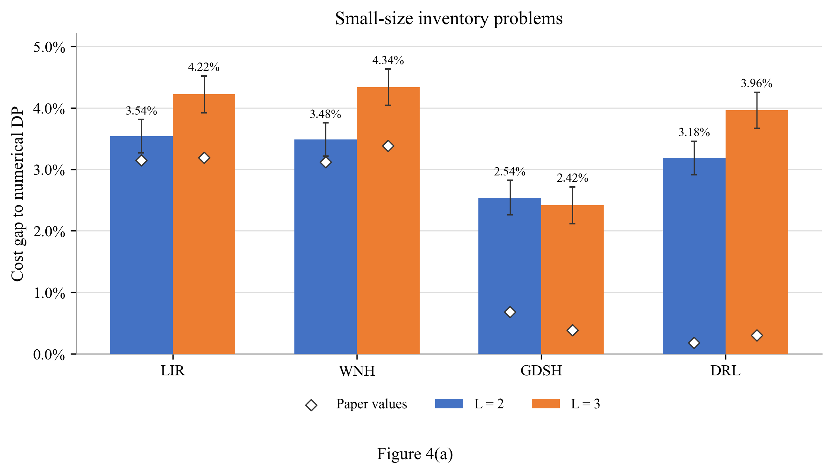
图 4(a) 每种提前期各 486 组。柱为本次实测平均成本相对数值 DP 的差距；空心菱形为原文数值。误差线为条件于固定参数网格和已训练模型的 95% 区间。
策略 | L2 本次 | L2 原文 | L3 本次 | L3 原文
LIR | 3.54% | 3.15% | 4.22% | 3.19%
WNH | 3.48% | 3.12% | 4.34% | 3.38%
GDSH | 2.54% | 0.68% | 2.42% | 0.39%
DRL | 3.18% | 0.18% | 3.96% | 0.30%
DRL 批量对照 | 2.23% | — | 2.12% | —

主实现的 DRL 与 GDSH 未达到原文约 0.2% 至 0.7% 的近最优水平。改变损失聚合方式后得到不同成本，说明训练目标的实现细节具有实质影响。但这只是受控对照，不能证明批量损失就是作者实际使用的方法。
这里使用各组合平均成本再求比值，未把每个组合的相对差距直接平均；两种统计口径不同，本报告主表采用原文所述的平均成本比。

动态规划基准和数值误差检查
本次实现独立的有限期 Bellman 递推。需求用正态分布 CDF 的区间概率离散化，默认库存、动作和需求网格间距为 1；尾部概率合并到端点，不丢弃概率质量。订单上限至少为 2S 或 4μ 中的较大值，库存界限覆盖设定范围，界外作线性延拓。
求期望时，将成功到货的采购支出按 α^L p cₒ q 转移到下单时刻。这与按到货期支付在期望上等价，测试评估仍按实际到货计费。动作搜索前逐行检查离散凸性；不满足时回退到穷举，避免依赖未经检查的单峰假设。
检查项目 | 实际结果
主网格求解 | 972 / 972 组完成
步长由 1 减为 0.5 | 12 组；期望成本最大相对变化 0.03345%
订单上限由 2S 增至 3S | 12 组；最大相对变化 0.0000002%
100 条测试轨迹中的库存越界 | 0
测试策略订货触及上限 | 0

L | p | σ | 步长 1 成本 | 步长 0.5 成本 | 变化百分比
2 | 0.7 | 1.0 | 425.340 | 425.211 | -0.0304%
2 | 0.7 | 2.0 | 431.529 | 431.440 | -0.0207%
2 | 0.8 | 1.0 | 382.459 | 382.346 | -0.0294%
2 | 0.8 | 2.0 | 389.529 | 389.435 | -0.0242%
2 | 0.9 | 1.0 | 339.352 | 339.274 | -0.0229%
2 | 0.9 | 2.0 | 348.354 | 348.238 | -0.0335%
3 | 0.7 | 1.0 | 571.190 | 571.031 | -0.0279%
3 | 0.7 | 2.0 | 577.597 | 577.495 | -0.0176%
3 | 0.8 | 1.0 | 516.368 | 516.229 | -0.0270%
3 | 0.8 | 2.0 | 524.149 | 524.038 | -0.0211%
3 | 0.9 | 1.0 | 461.135 | 461.004 | -0.0285%
3 | 0.9 | 2.0 | 470.029 | 469.906 | -0.0263%

加密案例按 L、p 和 σ 分层事先选取，其余参数取中间水平。数值误差检查只覆盖这些代表性设定，不是对全部连续状态问题的严格误差界。本报告称其为数值 DP 基准，不将离散网格值冒充已证明精确的连续全局最优值。

GDSH 优化器的补充检查
为检查 300 轮 Adam 是否明显限制了 GDSH，再对相同的 12 个预先分层案例运行非负约束 L-BFGS-B。它从 WNH 权重出发，优化同一批 500 条训练轨迹的平均成本，最多 500 次迭代，使用双精度轨迹梯度。该实验与主表分开保存，没有按测试结果替换主模型。
L | p | σ | Adam 成本 | L-BFGS-B 成本 | DP 期望值
2 | 0.7 | 1.0 | 441.53 | 441.08 | 425.34
2 | 0.7 | 2.0 | 443.60 | 443.40 | 431.53
2 | 0.8 | 1.0 | 390.48 | 391.74 | 382.46
2 | 0.8 | 2.0 | 397.97 | 398.08 | 389.53
2 | 0.9 | 1.0 | 344.15 | 344.02 | 339.35
2 | 0.9 | 2.0 | 354.19 | 354.05 | 348.35
3 | 0.7 | 1.0 | 584.49 | 581.26 | 571.19
3 | 0.7 | 2.0 | 592.34 | 589.99 | 577.60
3 | 0.8 | 1.0 | 523.02 | 523.10 | 516.37
3 | 0.8 | 2.0 | 537.47 | 537.99 | 524.15
3 | 0.9 | 1.0 | 462.44 | 462.06 | 461.14
3 | 0.9 | 2.0 | 475.33 | 475.06 | 470.03

表中两种优化器均在同一批新生成的 5,000 条测试轨迹上评估；这些轨迹不用于训练或停止判断。DP 列仍是步长 1 的期望成本，因此策略成本与其之间还含有限测试误差。
L = 2 的这 6 个代表性案例，Adam 和 L-BFGS-B 相对 DP 的平均成本差分别为 2.39% 与 2.41%。这些值来自子集及额外测试样本，不能直接等同于 486 组主表的统计。
L = 3 的这 6 个代表性案例，Adam 和 L-BFGS-B 相对 DP 的平均成本差分别为 1.75% 与 1.57%。这些值来自子集及额外测试样本，不能直接等同于 486 组主表的统计。
12 / 12 次优化满足求解器的停止条件。更低的训练目标并不保证每个案例的测试成本更低；L-BFGS-B 的停止也不是全局最优认证。这一补充检查没有消除与原文全部数量结果之间的差距，说明不能仅凭“换优化器”作出归因。

权重范围实验和样本配对
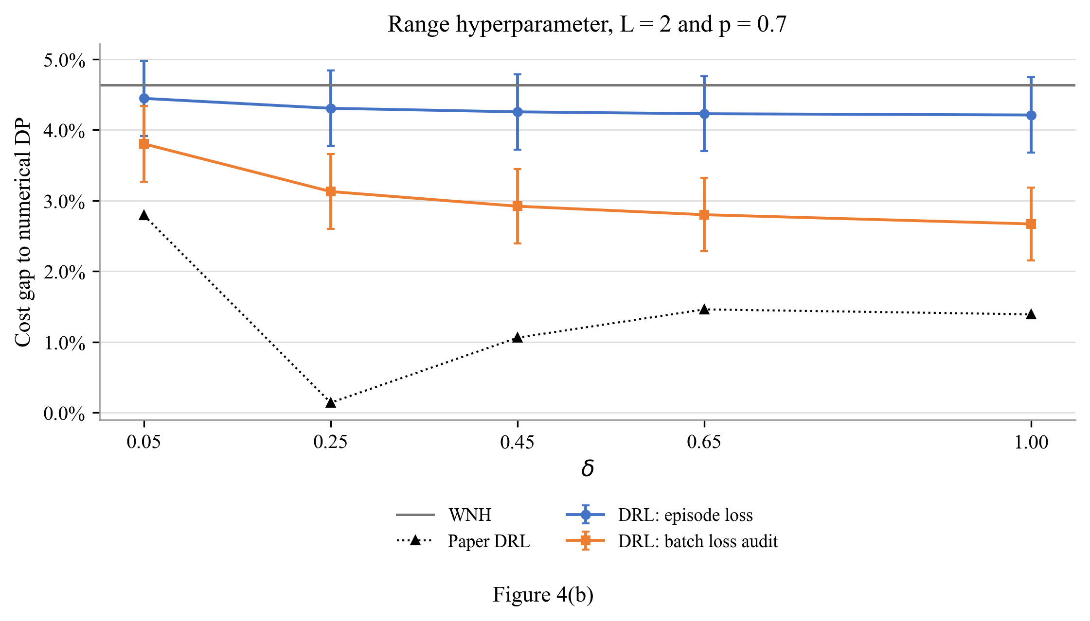
图 4(b) L = 2、p = 0.7，162 个参数组合；各 δ 共用训练及测试随机数。误差线仅反映测试样本不确定性，黑色点线为论文报告值。
δ | 原文 DRL | 本次 DRL | 批量损失对照
0.05 | 2.79% | 4.45% | 3.80%
0.25 | 0.14% | 4.31% | 3.13%
0.45 | 1.06% | 4.26% | 2.92%
0.65 | 1.46% | 4.23% | 2.80%
1.0 | 1.39% | 4.21% | 2.67%

δ = 0.25 时，本次主实现相对 DP 为 4.31%，批量损失对照为 3.13%，原文为 0.14%。本次曲线没有支持原文在 δ = 0.25 附近取得明显最低成本的形状；不应只比较趋势后将该超参数结论标为已复现。
增大 δ 扩大权重可搜索范围，但不保证固定优化器和 300 轮训练能找到更好的解。还会改变负权重出现的可能性及最终动作截零处的梯度。因此这里考察的是完整训练流程对 δ 的敏感性，不是对各权重范围的理论最优值进行比较。
原文将 δ = 1 描述为约束不再起作用；按式 9 的数学实现，各权重此时仍处于有限区间。本次保留该区间定义，没有把 δ = 1 改成无界网络。图中没有人为平滑或重排点来匹配论文形状。

大规模成本和逐例表现
策略 | 原文成本 | 本次成本 | 本次相对 LIR
LIR | 4101 | 4093.55 ± 12.25 | 0.00 ± 0.00%
WNH | 4076 | 4066.49 ± 10.77 | -0.66 ± 0.07%
DRL | 3953 | 4038.71 ± 10.70 | -1.34 ± 0.07%
GDSH | 3960 | 3944.25 ± 10.62 | -3.65 ± 0.13%
DRL_batch | — | 3943.38 ± 10.25 | -3.67 ± 0.12%

表 2 432 组平均成本。± 为 95% 区间半宽；成本差先对所有组合的成本求平均再取比。区间条件于这批固定训练结果，不包含重新抽取训练样本和初始化的全部不确定性。
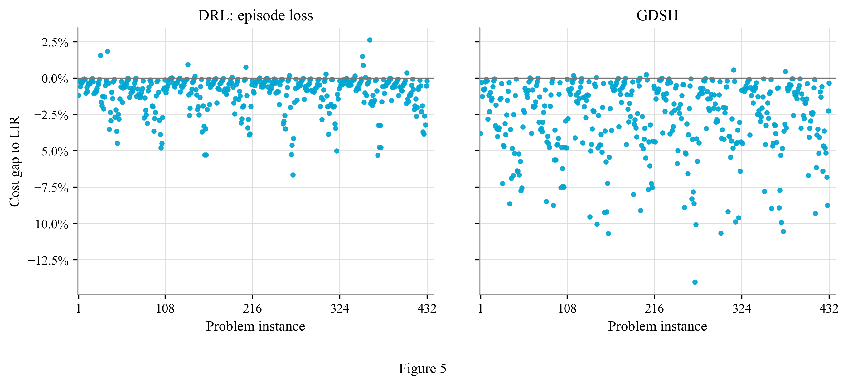
图 5 每个点对应一个实际参数组合，共 432 点。横轴按 experiments.py 的固定枚举顺序，不按表现排序；零线下方表示优于 LIR。
主实现 DRL 在 96.1% 的组合中测试成本低于 LIR；GDSH 对应比例为 98.6%。单个组合只测试 100 条轨迹，个别点的高低可能受抽样影响，不能仅凭点的正负判定普遍优劣。图 5 支持的结论应结合总体成本和成对差异一起阅读。
LIR 与 WNH 的总体成本接近原文，为需求生成、成本定义和启发式结构提供了交叉检查，但不能据此证明每个未公开实现细节均相同。GDSH 在大规模总体上接近原文，与小规模未达到近最优精度的结果应分开解读。

正态需求分组成本与原文表 3 对照
按原文 T、L、缺货成本比和成功概率分别分组。分组之间存在交叉，不能将各行样本数相加作为总规模。前四个成本列为本次计算，最后一列为原文 DRL；完整四策略原文对照见 table3_comparison.csv。
分组 | n | LIR | WNH | DRL | GDSH | 原文 DRL
T = 50 | 108 | 3385.8 | 3360.4 | 3339.9 | 3252.9 | 3258
T = 100 | 108 | 4611.2 | 4584.9 | 4547.0 | 4451.1 | 4466
L = 2 | 108 | 2863.8 | 2861.5 | 2846.0 | 2816.0 | 2804
L = 5 | 108 | 5133.1 | 5083.8 | 5041.0 | 4887.9 | 4921
缺货成本比 = 0.85 | 72 | 3026.5 | 3021.0 | 3001.0 | 2950.3 | 2956
缺货成本比 = 0.9 | 72 | 3689.8 | 3674.2 | 3648.8 | 3564.8 | 3562
缺货成本比 = 0.95 | 72 | 5279.2 | 5222.6 | 5180.7 | 5040.9 | 5068
p = 0.55 | 24 | 5356.5 | 5422.4 | 5306.7 | 5003.5 | 5110
p = 0.6 | 24 | 4749.6 | 4731.4 | 4692.2 | 4591.3 | 4582
p = 0.65 | 24 | 4448.1 | 4387.0 | 4359.8 | 4280.7 | 4277
p = 0.7 | 24 | 4180.5 | 4102.6 | 4081.5 | 4006.2 | 4014
p = 0.75 | 24 | 3895.7 | 3830.7 | 3810.9 | 3729.9 | 3775
p = 0.8 | 24 | 3749.0 | 3696.9 | 3679.6 | 3601.4 | 3569
p = 0.85 | 24 | 3463.7 | 3443.0 | 3430.8 | 3363.7 | 3352
p = 0.9 | 24 | 3203.6 | 3200.5 | 3193.2 | 3162.3 | 3149
p = 0.95 | 24 | 2939.6 | 2939.1 | 2936.5 | 2928.8 | 2932
全部 | 216 | 3998.5 | 3972.6 | 3943.5 | 3852.0 | 3862

本次该需求分布的总体 DRL 相对 LIR 成本差为 -1.38%，GDSH 为 -3.66%，批量损失对照 DRL 为 -3.72%。上述百分比采用本次同组平均成本计算，不能用原文整数化成本作为分母。
成本水平随提前期、需求分布和缺货惩罚变化，直接比较绝对节约金额可能夸大高成本组的作用。因此后续图同时检查相对成本差。原文汇总成本经过取整，本次保留一位或两位小数便于复查。

Gamma 需求分组成本与原文表 3 对照
按原文 T、L、缺货成本比和成功概率分别分组。分组之间存在交叉，不能将各行样本数相加作为总规模。前四个成本列为本次计算，最后一列为原文 DRL；完整四策略原文对照见 table3_comparison.csv。
分组 | n | LIR | WNH | DRL | GDSH | 原文 DRL
T = 50 | 108 | 3529.9 | 3500.8 | 3482.4 | 3389.3 | 3405
T = 100 | 108 | 4847.3 | 4819.9 | 4785.6 | 4683.7 | 4682
L = 2 | 108 | 3031.4 | 3029.5 | 3015.3 | 2984.1 | 2965
L = 5 | 108 | 5345.8 | 5291.2 | 5252.6 | 5089.0 | 5122
缺货成本比 = 0.85 | 72 | 3158.6 | 3158.3 | 3138.4 | 3083.4 | 3106
缺货成本比 = 0.9 | 72 | 3860.7 | 3844.5 | 3820.7 | 3737.5 | 3738
缺货成本比 = 0.95 | 72 | 5546.5 | 5478.3 | 5442.8 | 5288.6 | 5286
p = 0.55 | 24 | 5500.8 | 5572.6 | 5469.7 | 5136.7 | 5231
p = 0.6 | 24 | 4914.1 | 4879.0 | 4842.1 | 4741.1 | 4710
p = 0.65 | 24 | 4578.4 | 4518.4 | 4495.2 | 4424.4 | 4431
p = 0.7 | 24 | 4334.0 | 4261.2 | 4242.3 | 4170.3 | 4189
p = 0.75 | 24 | 4137.6 | 4059.1 | 4041.4 | 3948.6 | 3938
p = 0.8 | 24 | 3890.8 | 3843.2 | 3828.4 | 3742.6 | 3750
p = 0.85 | 24 | 3697.9 | 3670.5 | 3658.3 | 3585.3 | 3554
p = 0.9 | 24 | 3455.1 | 3450.4 | 3442.5 | 3401.1 | 3379
p = 0.95 | 24 | 3189.0 | 3188.7 | 3185.7 | 3178.7 | 3209
全部 | 216 | 4188.6 | 4160.4 | 4134.0 | 4036.5 | 4043

本次该需求分布的总体 DRL 相对 LIR 成本差为 -1.30%，GDSH 为 -3.63%，批量损失对照 DRL 为 -3.62%。上述百分比采用本次同组平均成本计算，不能用原文整数化成本作为分母。
成本水平随提前期、需求分布和缺货惩罚变化，直接比较绝对节约金额可能夸大高成本组的作用。因此后续图同时检查相对成本差。原文汇总成本经过取整，本次保留一位或两位小数便于复查。

成功概率和学习过程
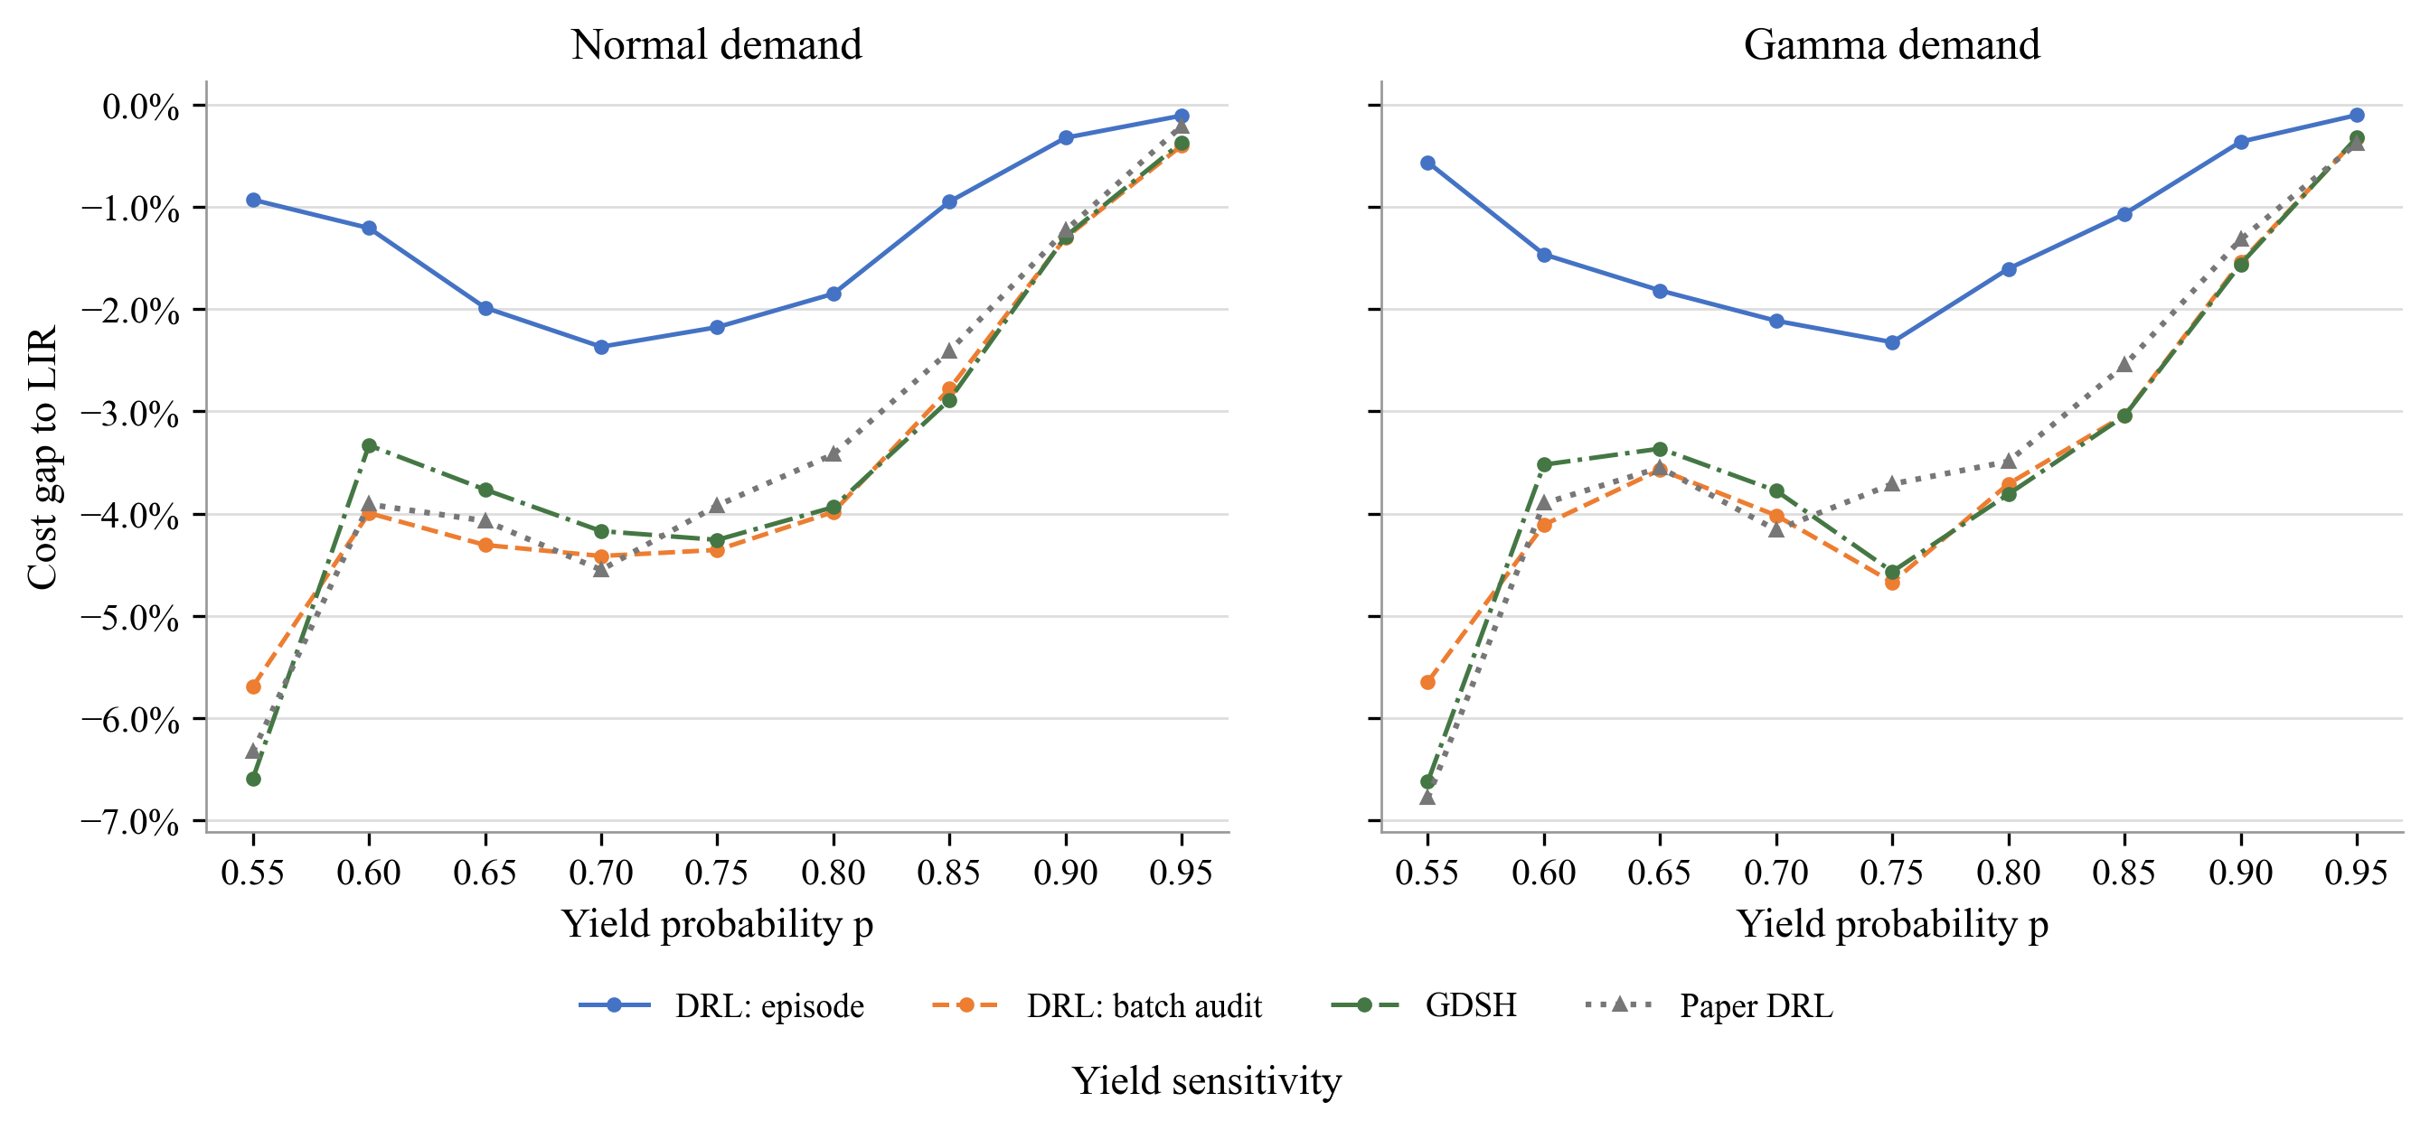
按成功概率 p 对其余参数等权汇总。原文 DRL 为表 3 报告的成本差；本次三条曲线来自同一组测试轨迹上的实际策略成本。
成功概率越低，整批交付失败的可能性越大，在途订单的不确定性越强。WNH 枚举离散产出路径，GDSH 与 DRL 在此结构上调整权重，这为改善 LIR 提供了可解释的方向。不过，某条曲线在个别 p 值的波动不能单独归因于经济机制，还可能来自有限样本和网络优化。
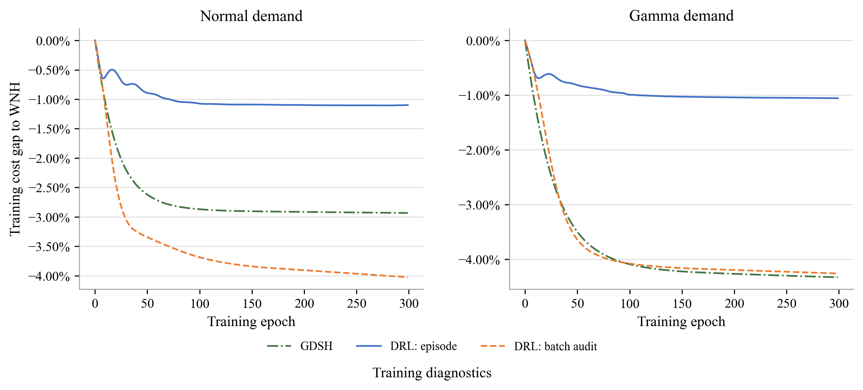
训练诊断 选择原文附录 B 指定的正态和 Gamma 案例。纵轴是训练平均成本相对初始 WNH 的差距。曲线记录每轮更新前的成本，不是独立测试成本，也不是逐轨迹指数损失本身。
训练成本下降只能说明固定训练样本上的优化有效。本次所有结论均使用单独的测试轨迹；没有用学习曲线最低点替代第 300 轮的最终模型。

订货策略热图
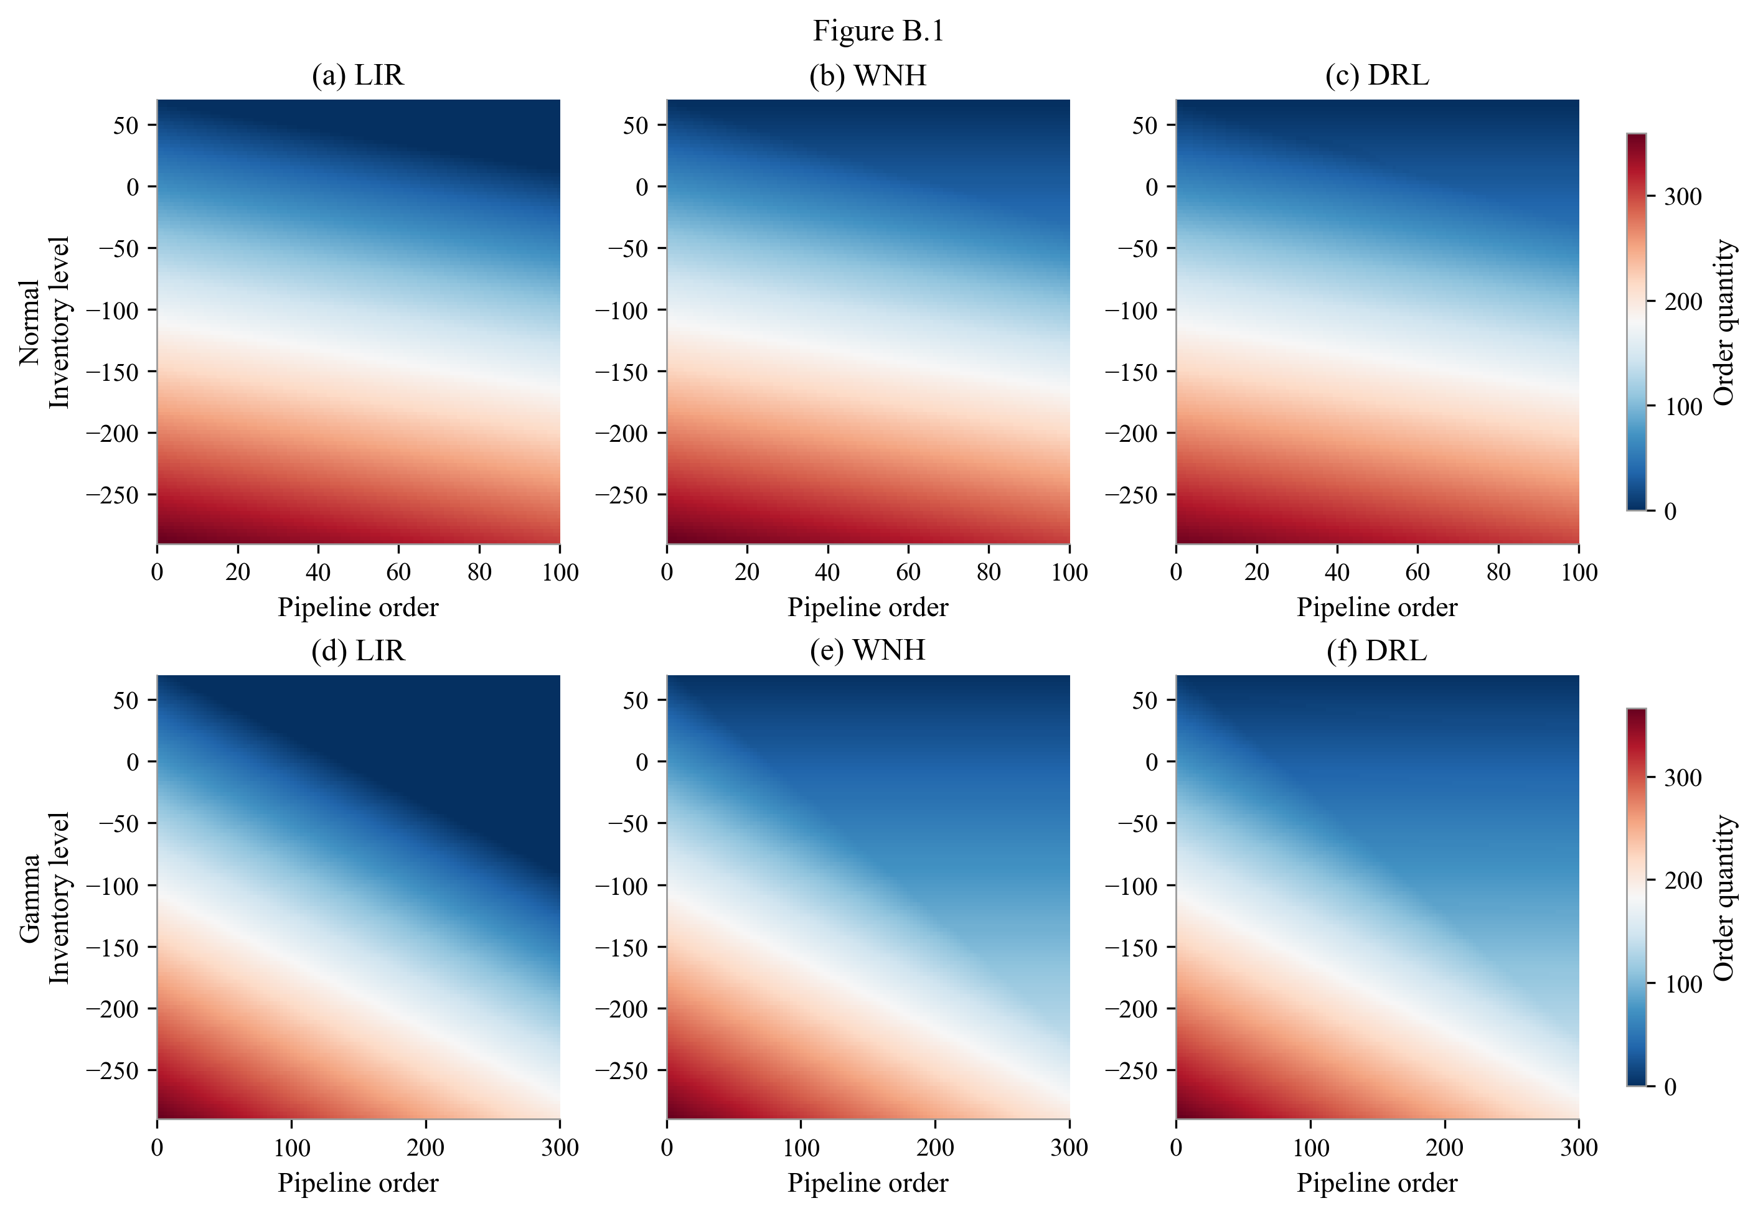
图 B.1 上排正态需求 σ = 2，下排 Gamma 需求尺度 3.2；共同设定 L = 2、T = 50、p = 0.55、b/(b+h) = 0.9。每行共享色标。
横轴为唯一的在途订单量，纵轴为收货后库存，颜色为订货量。LIR 和 WNH 由解析策略直接计算，DRL 使用对应已训练模型前向求值。同一行统一色标，避免色轴差异制造视觉上的策略差异。
LIR 随预期在途库存线性调整；WNH 在成功与失败两条产出路径的订货缺口之间加权，因而出现折线边界。DRL 保留同样的路径缺口结构，通过状态相关权重调整曲面。这些热图展示策略形状，不能代替成本检验。
网格包含大量训练轨迹未访问的库存状态，是对学习策略的外推展示。本次没有计算这些全部状态的连续最优动作，也未将颜色相近解读为全状态最优。热图的原始网格与订货数值保存在 policy_surfaces.npz。

策略差异和实现对照
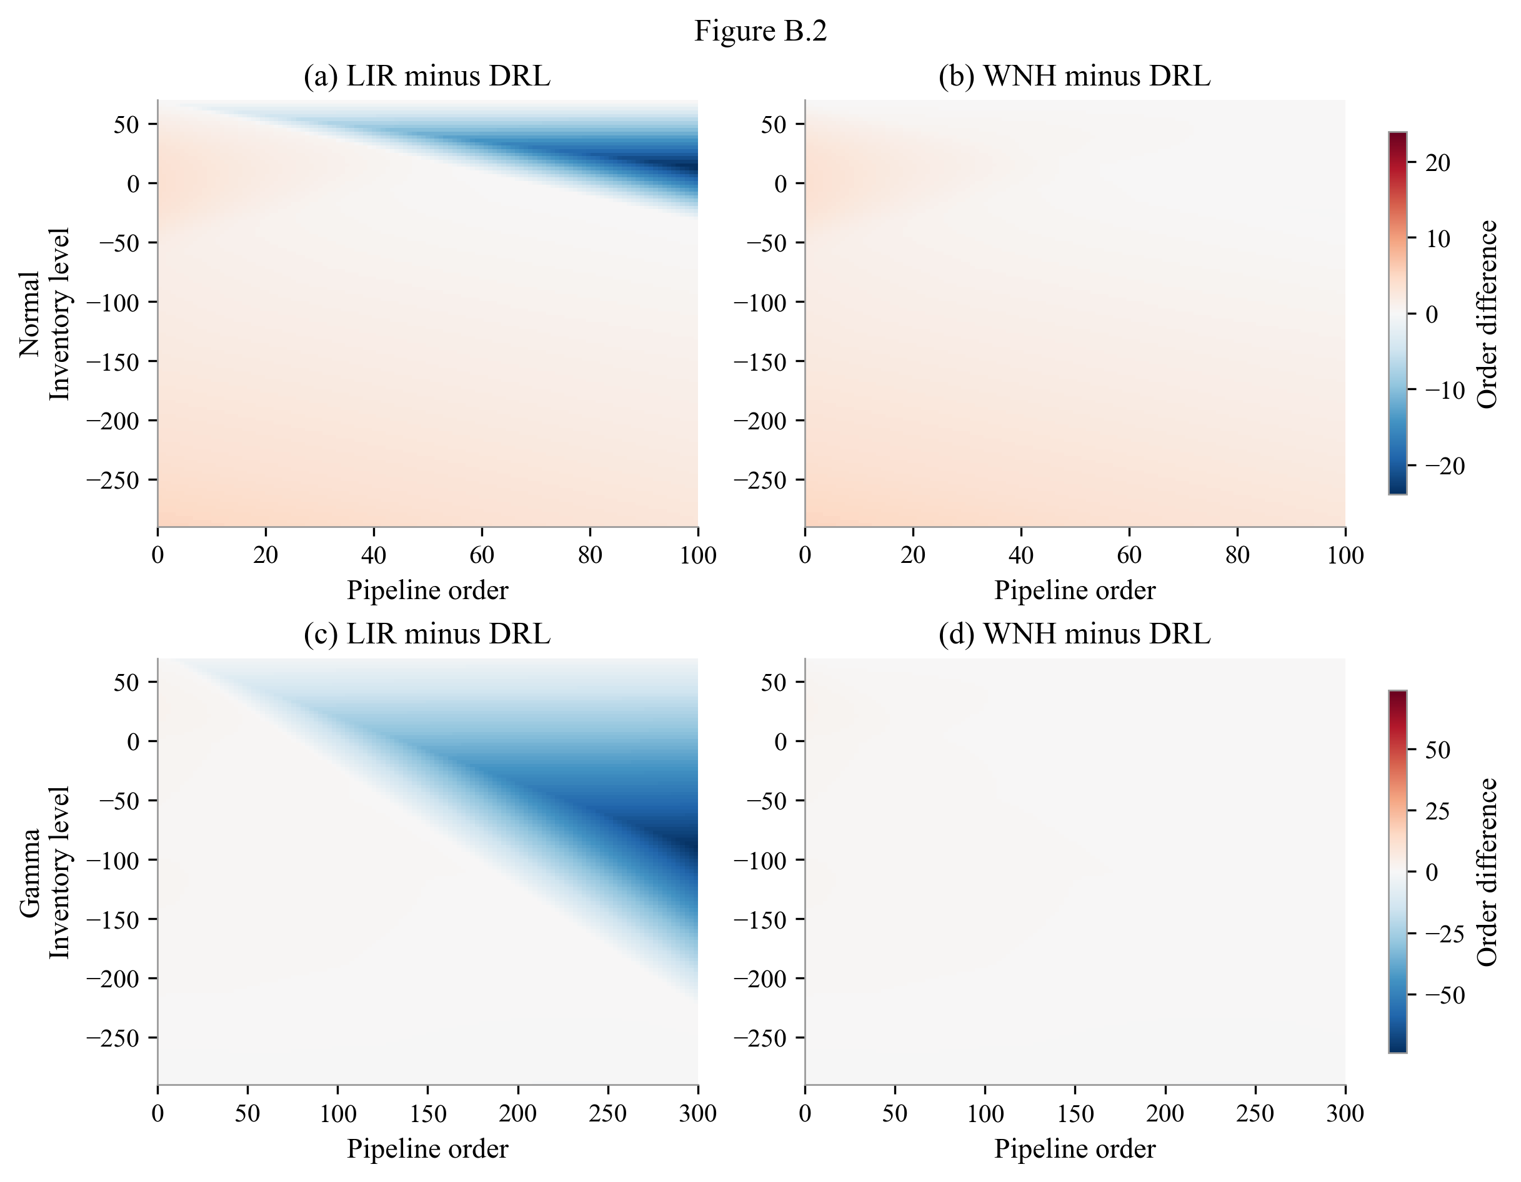
图 B.2 同一网格上的 LIR − DRL 及 WNH − DRL。正数表示对应启发式订货更多，负数表示 DRL 订货更多；每行使用以零为中心的对称色标。
策略差异可定位学习改变了哪些状态下的动作，但“多订”或“少订”本身没有统一的好坏方向。当需求和产出随机变化时，成本由后续整条轨迹决定，不能把单个网格点的差值直接当作成本改善。
本次额外保存 figureB01_audit，展示同一训练样本和同一初始化下、改用批量损失后的策略曲面。两套网络的差异来自明确改变的目标聚合方式，不是用不同案例或种子替换展示结果。
论文热图使用的具体状态网格密度和训练随机种子未公开。本次按图示范围构建 121 × 121 网格，输出连续动作，不通过图像像素反推或复制原文动作数值。

损失函数对照与配对测试
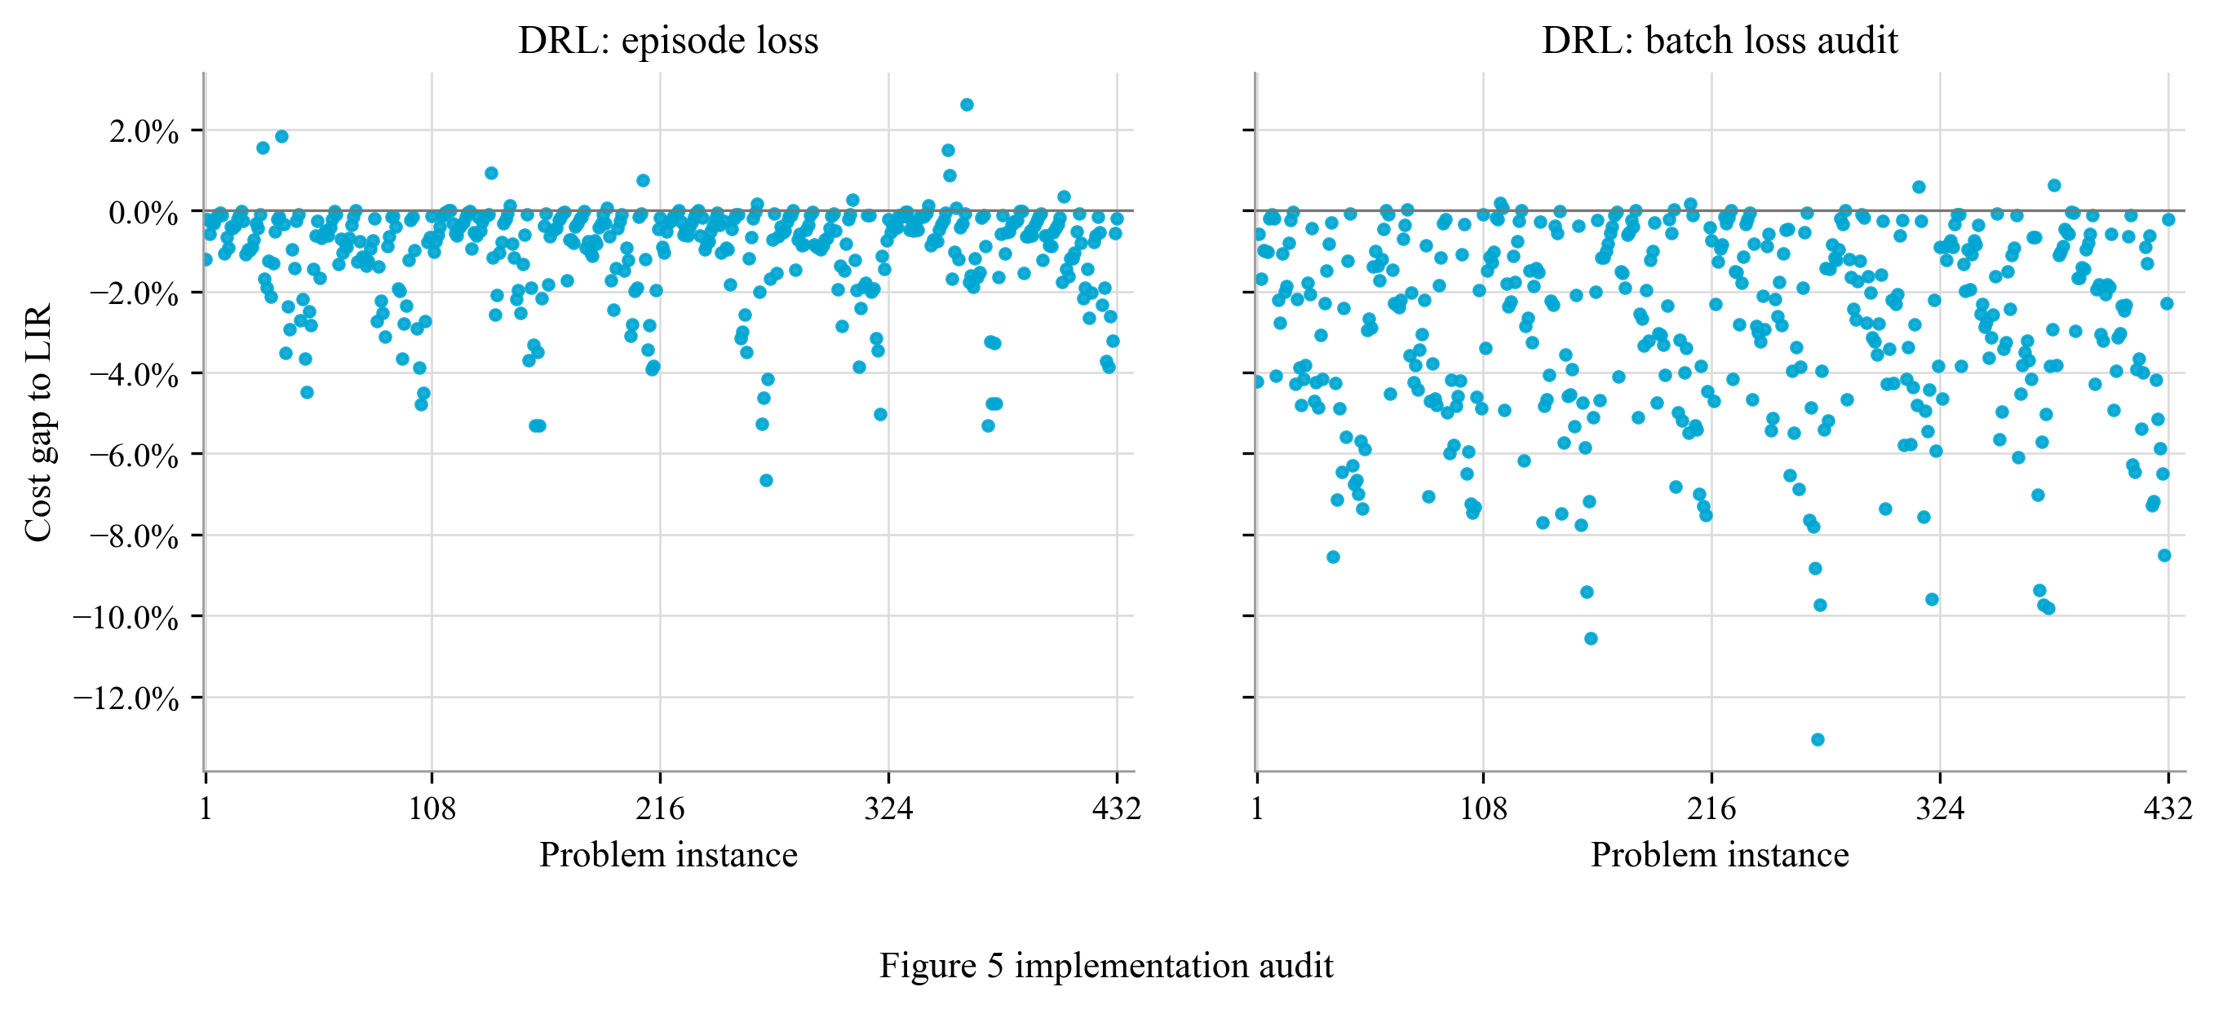
同一 432 组大规模问题的两种 DRL 目标。左图先逐轨迹取指数再平均，右图先平均成本再取指数。所有测试轨迹保持一致。
比较口径 | L2 小规模 | L3 小规模 | 大规模
主 DRL 相对各自基准 | 3.18% | 3.96% | -1.34%
批量损失对照 | 2.23% | 2.12% | -3.67%
主 DRL 相对同样本 DP 策略 | 3.41% | 3.59% | 不求解 DP

最后一行在各组相同的 100 条连续需求轨迹上评价由 DP 网格策略插值得到的可行策略，用于排查仅比较模拟成本和 DP 期望值造成的样本偏差。它与精确最优值不是同一个对象，因此主文同时保留这两个分母。
对照改变的是风险加权方式。逐轨迹指数会高度惩罚相对 WNH 较差的少量路径，即使其他路径节约更多成本，也可能得不到更低的训练目标。批量对照更直接追求平均成本，但仍受到有限样本、网络参数化和优化轮数的限制。
在完整 432 组上，批量对照相对 LIR 为 -3.67 ± 0.12%，其平均节约幅度接近原文 3.60%。这一对齐只出现在已明确改变的目标解释下，而小规模近最优精度和 δ 的最优取值仍未对齐，故不能将其推广为全部实验的精确复现。
本次未对所有参数组合重复多套训练种子，因此不能给出跨初始化的完整置信区间。图表误差线主要回答已训练策略在新需求和产出路径上的测试不确定性。

时间输入和非平稳需求扩展
方法 | 原文平均成本 | 本次平均成本 | 本次相对 LIR
DRL | 3953 | 4038.71 ± 10.70 | -1.34 ± 0.07%
DRL(t) | 3952 | 4035.48 ± 10.70 | -1.42 ± 0.07%

附录 C 对照在状态输入中增加 t/(T−1)，其余训练样本、目标和参数设计与主实验一致。表中来自全部 432 组，未仅选择展示案例。网络输入维度变化会改变初始化张量的构造，因此不能声称两张不同结构的网络具有逐参数相同的初始值。
本次 DRL(t) 相对主 DRL 的成本差为 -0.080 ± 0.003%。区间由同一测试轨迹上的成对成本计算；它比较这两套已训练模型，不覆盖重新初始化或重新抽取训练数据的影响。
附录 D.2 使用 T = 100、L = 2、p = 0.7、α = 0.99、cₒ = 2、h = 1、b = 9，基础需求为 N(10, 2²)，叠加均值按 −5、−1、0、1、5 循环、标准差为 1 的独立正态扰动。需求截为非负，各决策期使用独立参数的 DRL 网络。
方法 | 原文成本 | 本次 100 条 | 本次 5,000 条
LIR | 3351 | 3709.53 | 3547.54 ± 16.64
WNH | 3309 | 3642.05 | 3485.84 ± 15.48
DRL | 3134 | 3478.27 | 3333.17 ± 14.37
GDSH | 3134 | 3597.27 | 3451.92 ± 14.29
DRL_batch | — | 3415.51 | 3287.96 ± 13.90

100 条测试对应论文测试规模，5,000 条为额外稳定性检查且包含前 100 条；两者不是独立复制。本次非平稳安全库存取当期均值和方差代入式 3。原文指出该方法源于 IID 情形，但未给出唯一的非平稳闭式改写，因此本表仍包含这一实现差异。
5,000 条测试中的主 DRL 相对 LIR 成本差为 -6.04 ± 0.11%，GDSH 为 -2.70 ± 0.10%。绝对成本和策略排序仍应与原文分别核对，不能仅凭改善方向一致而认定扩展已精确复现。
附录 D.1 的向上取整批量动作会使通常的自动微分梯度几乎处处为零。在没有额外梯度估计说明的情况下，本次没有用未经说明的直通梯度替代它，也没有声称已验证批量订货下的训练效果。

验证记录和可复查文件
验证层次 | 本次检查
独立模拟器 | NumPy 与 PyTorch 的轨迹、收货、订货、期末库存和成本逐项一致。
手算场景 | 核对首 L 期无到货、失败批次不付费、最后 L 期不订货和折现成本。
梯度 | 完整轨迹自动微分与中心有限差分相符；初始神经策略精确等于 WNH。
独立批处理 | 多模型一起计算与单模型训练结果一致；参数和随机数不跨案例共享。
模型回放 | 从保存的权重文件重新加载 14 个代表案例的两种学习策略，与原测试成本逐条比较。
动态规划 | 需求概率归一、需求卷积、确定性手算、凸性搜索及非凸回退均检查通过。

tests/verify.py 和 tests/verify_dp.py 的正式验证结果分别保存于 verification.json 与 verification_dp.json。通过这些检查说明库存动态和数值程序在所测情形下一致，不等价于证明神经网络已经全局最优，也不等价于确认所有未公开细节与作者实现完全一致。
另在源码包推荐的 Python 3.11、Numba 0.61.2、NumPy 1.26.4 和 SciPy 1.14.1 组合下，重新验证 DP 并复算 12 个代表性案例，期望成本与原始独立运行环境一致。记录见 dependency_compatibility.json；这不是对所有平台逐位一致性的承诺。
文件或目录 | 用途
inventory.py | 环境、解析策略、神经策略和完整轨迹训练。
run_experiments.py | 972 组及 432 组主实验，可按已完成案例恢复。
run_variants.py | 损失聚合、δ 和时间输入对照，单独存放结果。
dynamic_programming.py | 独立数值 DP、加密网格及订单上限检查。
results/case_summary.csv | 每组参数和四策略成本、DP 基准及批量对照。
results/table3_comparison.csv | 全部分组成本、成本差和原文参照。
results/*/编号 | 种子、完成记录、逐轨迹测试成本、训练过程和模型。
make_figures.py 和 build_report.py | 从已有实测文件生成图表和本报告。

纯代码压缩包不包含论文 PDF、结果数组、模型权重、图片、DOCX、缓存或虚拟环境。它保留运行入口、依赖说明、测试、原文参照数值和文档生成代码，适合上传 GitHub。README 给出全流程命令与快速验证方式。

资料来源和结果边界
[1] Yan, Y., Chen, F. (Y.), Fu, Z., & Bi, W. (2026). Heuristics and deep reinforcement learning for the inventory problem with an all-or-nothing yield pattern and non-zero leadtimes. Computers & Operations Research, 186, 107305. https://doi.org/10.1016/j.cor.2025.107305
[2] 出版社论文页面。https://www.sciencedirect.com/science/article/pii/S030505482500334X 。模型、实验网格、网络结构及原文比较值以用户提供的 14 页正式论文为依据。论文在线发表时间为 2025 年 10 月，卷期年份为 2026 年。
按标题、DOI、GDSH、WNH 和 GitHub 关键词检索，未找到可确认对应的作者公开代码仓库。这不代表代码不存在。论文数据声明为可应请求提供；本次未联系作者，也未把第三方或原文数值当作本次实验输出。源文件摘要及检索记录保存在 source_manifest.json。

本次可以确认的内容
论文的环境、四种策略结构、完整主参数网格、权重范围实验和主要附录数值扩展均已形成可执行 Python 实现，并实际完成模拟。每个报告数值均能追溯到参数、种子和测试轨迹成本。训练目标的聚合方式改变会影响结果，因此这是复查原文实现时应优先确认的细节。

本次不能确认的内容
小规模学习策略未达到原文报告的近最优差距。已有 DP 加密检查不足以解释该数量级的差异，但只覆盖 12 个代表性案例。输入缩放、初始化、固定或重采训练轨迹、GDSH 的可行域及优化器等均可能影响结果；在缺少作者代码时，不能把任意一项单独认定为原因。
本次主计算使用 Python 3.11.14、PyTorch 2.5.1 和 CPU；DP 由独立 NumPy、SciPy 和 Numba 程序执行。原文报告 Python 3.11.4 和 PyTorch 1.13.1。运行库版本、浮点精度和并行方式亦记录在 execution_manifest.json，但未针对跨版本差异进行系统归因。
如果将本报告用于课程汇报或后续研究，建议将结论表述为完整主实验的独立复现尝试及实现敏感性分析，同时展示未对齐的数量结果。获得作者程序后，可优先核对损失聚合、样本更新和 GDSH 的训练定义，再进行同种子、同环境的逐项比对。

